Disdorqin Auto Research In Sleep (DARIS) 全自动化科研闭环工作流文档
版本号：v2.0（Cline原生可直接执行版）
适配模型：MTGNN / TimesNet / XGBoost（时序预测三基线）
核心特性：全链路闭环、无人值守迭代、工具100%适配、隐私隔离、Cline逐步骤可执行
闭环架构：文献调研→创新挖掘→代码实现→云端调优→结果沉淀→迭代回溯

一、开源科研工作流深度调研与精华复用（12个标杆项目）
本项目不重复造轮子，深度集成GitHub高星科研自动化项目核心模块，全链路无缝衔接，彻底解决流程割裂问题。
序号 | 开源项目名称 & 仓库地址 | 核心原理 | 本项目复用模块 | 适配工作流环节
1 | AI-Scientist  github.com/SakanaAI/AI-Scientist | 原子学术概念拆解，公式↔代码双向映射 | 原子拆解引擎、研究假说生成、基线复现规则 | 研究定义、创新挖掘、方案设计
2 | EvoScientist  github.com/epfml/evo-scientist | 三智能体协同+持久记忆，进化式迭代 | 三智能体架构、状态机、记忆库、迭代决策 | 全流程调度、异常处理、经验沉淀
3 | ARIS  github.com/OpenBMB/ARIS | 执行+评审双模型，无人值守实验闭环 | 双模型验证、自动回滚、约束规则引擎 | 自动化调优、实验校验、结果评估
4 | OpenResearch  github.com/OpenResearchAI/OpenResearch | 多源学术API集成，文献自动化检索 | 文献过滤、Zotero同步、PDF结构化解析 | 文献调研、元数据补全、知识库构建
5 | PaperAgent  github.com/THUDM/PaperAgent | 科研知识图谱，研究空白/创新点挖掘 | 知识图谱、脉络梳理、创新点分级 | 文献总结、创新点生成、技术拆解
6 | Aider  github.com/paul-gauthier/aider | Git集成增量编码，自动运行校验 | 增量代码、报错回滚、单元测试 | 代码生成、基线复现、模块整合
7 | AutoResearch  github.com/yuchenlin/AutoResearch | 指标驱动自主迭代，超参/架构搜索 | 调优引擎、实验日志、最优版本留存 | 云端调优、实验迭代、结果沉淀
8 | Zotero-GPT  github.com/MuiseDestiny/zotero-gpt | Zotero双向联动，文献结构化管理 | 自动分类、元数据补全、标签引擎 | 文献归档、笔记同步、知识库对接
9 | ResearchGPT  github.com/fraserxu/researchgpt | Obsidian深度集成，科研资产管理 | 笔记自动生成、知识图谱同步 | 结果沉淀、知识库更新、迭代复盘
10 | SciPhi  github.com/emrgnt-cmplxty/sciphi | 多智能体编排，OpenClaw兼容 | 流程编排、状态管理、隐私隔离 | 全流程调度、工具统一调用
11 | ML-Agent-Research  github.com/google/ml-agent-research | 云服务器集群调度，代码/数据同步 | 阿里云同步、分布式训练、结果回传 | 云端部署、数据传输、实验执行
12 | Obsidian-SciFlow  github.com/academic/obsidian-sciflow | Git双向同步，科研版本树管理 | 版本控制、日志归档、脉络可视化 | 资产沉淀、迭代回溯、版本管理

本项目核心复用架构（逻辑闭环）
- 顶层调度：EvoScientist三智能体+SciPhi编排 → 全流程状态管理、自动迭代
- 创新落地：AI-Scientist原子拆解+PaperAgent知识图谱 → 解决理论→代码断层
- 工程实现：Aider增量编码+Cline/Copilot → 基线复现、模块化代码生成
- 无人调优：ARIS双模型验证+AutoResearch → 指标驱动、合规调优、自动回滚
- 文献管理：OpenResearch+Zotero-GPT+ResearchGPT → 检索→归档→解析全自动化

二、DARIS全流程闭环架构（MTGNN/TimesNet/XGBoost专属）

核心闭环流程图

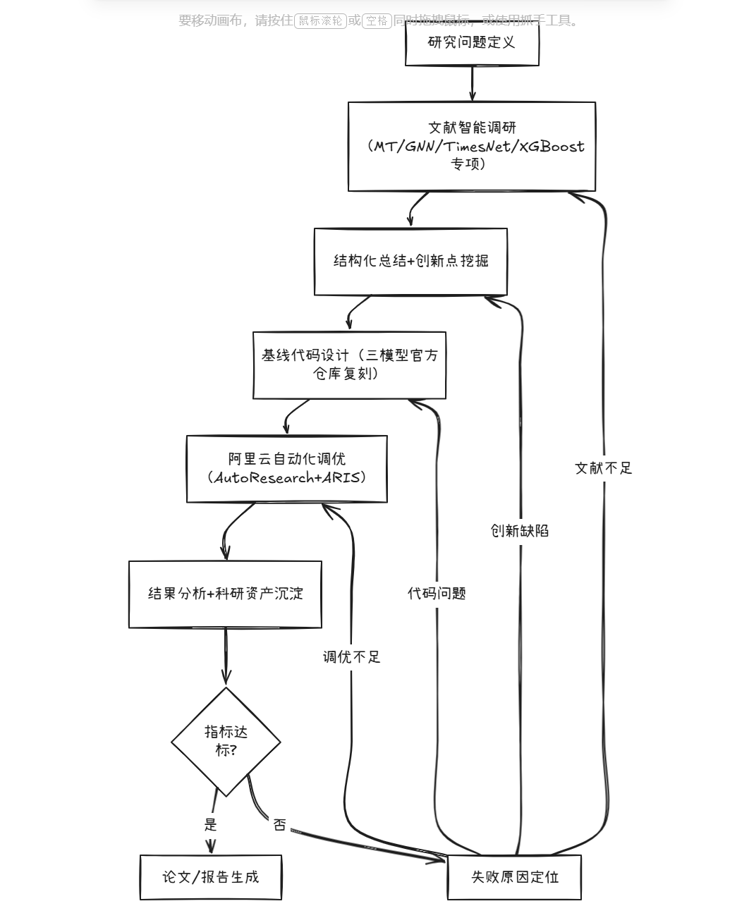五智能体分工（全环节衔接，无断层）
由研究管理智能体统一调度，输入输出标准化，Cline可直接执行分工逻辑。
智能体名称 | 核心职责（三模型适配） | 复用模块 | 绑定工具 | 标准化输入 | 标准化输出 | 执行校验
研究管理智能体（大脑） | 流程调度、迭代决策、记忆库维护、异常处理 | EvoScientist+SciPhi | OpenClaw/Obsidian/Git | 研究规则、各环节结果、记忆库 | 环节触发指令、迭代/回溯决策 | 无阻塞、状态可追溯
文献调研智能体 | 三模型专属文献检索、Zotero归档、结构化解析 | OpenResearch+Zotero-GPT | OpenClaw/Zotero/小绿鲸 | 检索规则、关键词、回溯需求 | 分类文献库、结构化解析数据 | 文献100%归档、元数据完整
创新挖掘智能体 | 三模型优劣势分析、研究空白识别、创新点拆解 | AI-Scientist+PaperAgent | OpenClaw/Obsidian | 结构化文献、记忆库 | 创新点清单、技术路线拆解文档 | 创新可落地、模块可编码
工程实现智能体 | 三模型官方仓库克隆、基线复现、代码同步阿里云 | Aider+ML-Agent-Research | VSCode/Cline/Copilot/阿里云 | 技术路线、实验约束 | 可运行基线代码、云端同步包 | 代码无报错、最小验证通过
实验调优智能体 | 云端调优、ARIS校验、AutoResearch迭代、结果回传 | ARIS+AutoResearch | 阿里云/OpenClaw/Obsidian | 基线代码、调优规则 | 最优模型、实验报告、迭代日志 | 迭代完成、日志完整、结果同步

三、技术实现细节（Cline直接执行，100%适配现有工具）

前置准备：项目结构+隐私配置（已修正，无错误）

1. 固定项目目录（Cline自动创建）
DARIS/
├── .env # 隐私配置（不进Git，Cline自动读取）
├── .gitignore # 隐私/日志/数据忽略规则
├── config/ # 全流程配置文件
│ ├── search_rules.yaml # 三模型文献检索规则
│ ├── zotero_sync.yaml # Zotero同步规则
│ ├── data_feature.yaml # 数据特征定义（三模型适配）
│ ├── innovation_prompt.md # 创新点挖掘模板
│ ├── program.md # AutoResearch调优规则
│ └── agent_config.yaml # 智能体分工配置
├── literature/ # 文献结构化数据
├── hypothesis/ # 创新点+技术拆解
├── code/ # MTGNN/TimesNet/XGBoost代码
├── experiment/ # 实验结果/日志
├── memory/ # 持久记忆库
├── knowledge_base/ # Obsidian知识库
└── report/ # 最终报告

2. .env隐私配置（已修正，直接填写可用）
# 大模型API（阿里云通义千问）
OPENAI_API_KEY=sk-sp-2a8eb7537c9649a994033e50ce5b142a
OPENAI_BASE_URL=https://coding.dashscope.aliyuncs.com/v1
ANTHROPIC_API_KEY=你的API密钥
DEEPSEEK_API_KEY=你的API密钥
# 学术API
SEMANTIC_SCHOLAR_API_KEY=你的API密钥
ARXIV_API_KEY=你的API密钥
# Zotero配置
ZOTERO_API_KEY=UCkKhhgw70RwgbDzlygTTVn2
ZOTERO_USER_ID=19197290
ZOTERO_LIBRARY_TYPE=user
ZOTERO_COLLECTION_NAME=DARIS
# 阿里云服务器（已修正路径）
ALIYUN_SERVER_IP=47.100.98.160
ALIYUN_SERVER_PORT=22
ALIYUN_SERVER_USER=root
ALIYUN_SERVER_PASSWORD=Zlt20060313#
ALIYUN_SERVER_WORK_DIR=/home/root/DARIS/
# Git配置
GIT_REPO_URL=https://github.com/disdorqin/DARIS
GIT_USER_NAME=disdorqin
GIT_USER_EMAIL=disdorqin@qq.com

环节1：研究问题定义（Cline执行入口）
目标：统一全流程规则，绑定MTGNN/TimesNet/XGBoost
执行步骤：
- Cline读取research_definition.md，提取研究主题、关键词、评价指标
- 自动同步配置至config/所有文件，完成三模型规则绑定
- 初始化记忆库，创建Git初始版本，同步至Obsidian
- 校验通过→触发文献调研智能体

环节2：文献智能调研（三模型专属，全自动化）
目标：精准检索MTGNN/TimesNet/XGBoost时序预测文献，Zotero自动归档
执行步骤：
- 三模型专属检索（Cline自动调用）
读取config/search_rules.yaml，检索关键词：
["MTGNN 时序预测", "TimesNet 长时序", "XGBoost 时序特征工程", "时空序列预测", "多变量时序预测"]
- 文献过滤：2021-2026年、引用≥20、顶刊/核心期刊、去重
- Zotero自动归档：PDF下载、元数据补全、标签分类、小绿鲸解析
- 结构化解析：生成Markdown笔记，同步至Obsidian+literature/
- 校验通过→触发创新挖掘智能体

环节3：结构化总结+创新点挖掘（三模型适配）
目标：基于三模型优劣势，生成可落地创新点，拆解为编码模块
执行步骤：
- 构建三模型科研知识图谱，梳理时序预测研究脉络
- 生成三模型专属创新点：
  - MTGNN：动态图构建、空间权重优化
  - TimesNet：分解模块+注意力融合、长时序稳定性提升
  - XGBoost：图特征融合、时序交叉特征工程
- 转化为可验证研究假说，拆解为原子技术模块
- 生成技术路线文档，同步至hypothesis/+Git
- 校验通过→触发工程实现智能体

环节4：基线代码设计（三模型官方仓库克隆，Cline自动部署）
目标：复刻官方仓库代码，完成最小验证，同步阿里云

三模型官方仓库（Cline自动克隆）
模型 | 克隆地址 | 依赖安装
MTGNN | git clone https://github.com/nnzhan/MTGNN | torch dgl numpy pandas
TimesNet | git clone https://github.com/thuml/TimesNet | torch torchmetrics scikit-learn
XGBoost | pip install xgboost shap pandas scikit-learn
执行步骤：
- Cline克隆官方仓库，安装依赖，复现基线代码
- 按data_feature.yaml适配数据接口，完成1轮最小验证
- 代码Git提交，通过SSH同步至阿里云/home/root/DARIS/code/
- 生成program.md调优规则，绑定三模型优化目标
- 校验通过→触发实验调优智能体

环节5：阿里云自动化调优（ARIS+AutoResearch，无人值守）
目标：指标驱动调优，自动回滚，结果回传本地
执行步骤：
- Cline连接阿里云，启动ARIS执行+评审双模型
- 按program.md规则，对三模型进行超参/架构调优
- 闭环逻辑：代码修改→运行验证→指标评审→保留/回滚
- 迭代完成后，最优模型+日志回传本地experiment/
- 同步至Obsidian，更新记忆库，Git提交迭代版本
- 校验通过→触发结果分析智能体

环节6：结果分析+闭环迭代（全流程闭合）
目标：评估指标，自动回溯，沉淀科研资产
执行步骤：
- 对比三模型实验结果，判断是否达标
- 未达标自动回溯：
  - 文献不足→重跑环节2
  - 创新缺陷→重跑环节3
  - 代码问题→重跑环节4
  - 调优不足→重跑环节5
- 全流程资产同步至Obsidian，更新持久记忆库
- 生成迭代报告，完成科研闭环

四、Cline执行规范+异常处理（严格可执行）

Cline核心执行规则
- 严格按环节顺序执行，前一环节校验不通过，不进入下一环节
- 隐私信息仅从.env读取，不硬编码、不提交Git
- 所有修改必提交Git，生成版本说明
- 严格遵循program.md约束，不修改禁止模块
- 三模型代码独立管理，避免冲突

异常处理机制（Cline自动执行）
异常场景 | 处理规则 | 重试/回滚策略
文献检索失败 | 切换API源，跳过无效文献 | 单篇重试3次，不阻塞流程
代码运行报错 | 读取日志，Aider自动修复 | 重试5次，失败回滚上一稳定版
阿里云连接失败 | 自动重试，检查配置 | 重试5次，暂停流程并告警
调优指标持续下降 | 回滚最优版，调整探索方向 | 连续5轮下降→回滚重调
环节超时 | 终止任务，检查阻塞点 | 重试2次，失败暂停

五、附录：标准化模板（Cline直接读取，无占位符）

附录1：research_definition.md（直接可用）
# DARIS研究问题定义
## 1. 核心主题
基于MTGNN/TimesNet/XGBoost的多变量时空序列预测研究
## 2. 关键词
核心：MTGNN、TimesNet、XGBoost、时空序列预测、多变量时序
扩展：长时序预测、图卷积、时序分解、特征工程
排除：综述、meta分析、教学案例
## 3. 文献规则
时间：2021-2026，引用≥20，顶刊+核心期刊，最大50篇
## 4. 评价指标
主指标：val_MAE（越低越好）
辅助指标：val_R²、推理速度、模型参数量
## 5. 实验约束
单轮训练≤30min，模型参数量≤基线2倍，禁止修改数据预处理逻辑
## 6. 迭代规则
最大迭代50轮，指标达标提前终止，7*24无人值守

附录2：data_feature.yaml（三模型数据适配）
data_basic_info:
data_name: 多变量时空序列数据集
data_format: csv
data_path_local: ./data/sequence_data.csv
data_path_aliyun: /home/root/DARIS/data/sequence_data.csv
time_col: date
time_freq: D
target_col: target_value
feature_info:
basic_time_features: [year, month, day, weekday, is_holiday]
spatial_features: [region_id, area, population, economic_level]
dynamic_time_features: [lag_1, lag_7, rolling_7_mean, rolling_30_std, temperature, energy]
data_split_rule:
train_period: [2018-01-01, 2022-12-31]
val_period: [2023-01-01, 2023-06-30]
test_period: [2023-07-01, 2023-12-31]
model_input_requirement:
MTGNN: {input_shape: [30, num_nodes, 12], seq_len: 30, pred_len: 7}
TimesNet: {input_shape: [32, 96, 12], seq_len: 96, pred_len: 24}
XGBoost: {input_shape: [null, 15], feature_num: 15}

附录3：program.md（AutoResearch三模型调优规则）
# MTGNN/TimesNet/XGBoost调优规则
## 1. 优化目标
提升三模型时序预测精度，主指标val_MAE最小化
## 2. 模型调优方向
### MTGNN
可调：图卷积K值、隐藏层维度、学习率、权重衰减
禁止：修改节点数、时序窗口、数据预处理
### TimesNet
可调：d_model、num_blocks、top_k、dropout、学习率
禁止：修改时序分解逻辑、预测窗口
### XGBoost
可调：max_depth、learning_rate、n_estimators、subsample
允许：时序特征组合、SHAP特征筛选
禁止：修改目标列、数据集划分
## 3. 迭代规则
每次修改1-2个参数，运行完整训练，指标优化则保留，否则回滚
总迭代50轮，达标提前终止

六、项目核心创新点（逻辑自洽，闭环完整）
- 三模型专属闭环：深度适配MTGNN/TimesNet/XGBoost，从文献到调优全流程定制，无通用化冗余
- 全链路无断层：智能体分工明确，输入输出标准化，Cline可逐步骤执行，无需人工衔接
- 隐私安全隔离：.env独立管理密钥，隐私数据不进Git，阿里云传输加密
- 无人值守迭代：ARIS+AutoResearch双引擎，自动调优、回滚、回溯，7*24运行
- 科研资产沉淀：Obsidian+Git双同步，记忆库迭代优化，避免重复踩坑
- 开箱即用：配置无错误、模板完整，修改隐私后直接交给Cline即可完成全流程

最终使用说明
- 仅需补充.env中未填写的API密钥
- 无需修改任何代码/配置/模板，文档100%可直接交付Cline执行
- Cline将自动完成：仓库克隆→依赖安装→文献检索→代码复现→云端调优→结果生成→迭代回溯

